**G03小组的需求分析文档**



课程名称： 软件工程导论

项目名称： 睡眠小屋小程序

小组名称： G03

小组成员： 盛泽文 王烨涵 韩宇

指导老师： 杨枨

日期： 2019 年 4 月 6 日

目录

一、 引言 3

1.1. 编写目的 3

1.2. 背景 3

1.3. 定义 3

1.4. 参考资料 4

1.5. 版本历史 4

二、 任务概述 4

2.1. 目标 4

2.2. 用户的特点 4

2.3. 假定和约束 5

三、 需求规定 5

3.1. 对功能的规定 5

3.2. 对性能的规定 6

3.2.1. 精度 6

3.2.2. 时间特性要求 7

3.2.3. 灵活性 7

3.3. 输入输出要求 7

3.4. 数据管理能力要求 8

3.5. 故障处理要求 8

3.6. 其他专门要求 8

四、 运行环境规定 9

4.1. 设备 9

4.2. 支持软件 9

4.3. 接口 9

4.3.1. 用户界面 9

4.3.2. 硬件接口 11

4.3.3. 软件接口 11

4.3.4. 通讯接口 11

4.4. 控制 11

五、 记录 12

5.1. 会议记录 12

5.2. 项目管理配置 13

# 引言

## 编写目的

本需求分析说明书对本项目第一阶段的内容进行分析，对需求细节和实现方式进行了较为详细的阐述。本需求说明书供业务和科技部门人员、软件需求提供人员、软件的概要设计人员、软件的开发人员、软件的测试人员使用，并作为产品验收确认的依据。

## 背景

a.待开发的系统的名称：睡眠小屋

b.本项目的任务提出者、开发者、用户

提出者：G03小组组长：盛泽文

开发者：G03小组所有成员

用户：广大的微信用户

c.该系统同其他系统或其他机构的基本的相互来往关系：该系统基于微信小程序，数据将存储在数据库中

## 定义

1.微信小程序：简称小程序，英文名Mini Program，是一种不需要下载安装即可使用的应用，它实现了应用“触手可及”的梦想，用户扫一扫或搜一下即可打开应用。

2.软件测试：描述一种用来促进鉴定软件的正确性、完整性、安全性和质量的过程。

3.需求分析：是开发人员经过深入细致的调研和分析，准确理解用户和项目的功能、性能、可靠性等具体要求，将用户非形式的需求表述转化为完整的需求定义，从而确定系统必须做什么的过程。

4.精度：精度是表示观测值与真值的接近程度。

5.灵活性 ：灵活性是指具有灵活的能力，它与原则性存在着一种辩证关系。

6.接口：接口（硬件类接口）是指同一计算机不同功能层之间的通信规则称为接口

7.数据管理能力：是基于分布式网络、主从结构、图形化用户接口和数据库件管理技术发展起来的一种软件框架（或数据平台），PDM对并行工程中的人员工具、设备资源、产品数据以及数据生成过程进行全面管理。

## 参考资料

1.张海藩. 软件工程导论（第六版）. 北京: 清华大学出版社，2013

2.https://mp.weixin.qq.com/cgi-bin/wx. 微信小程序平台

3.熊普江，谢宇华 . 小程序，巧应用 : 机械工业出版社，2017-01-09

4.雷磊. 微信小程序开发入门与实践 .北京：清华大学出版社，2017-04-01

5.Jeremy Keith，Jeffrey Sambells. JavaScript DOM编程艺术.人民邮电出版社，2011-04

## 版本历史

|  |  |  |  |
| --- | --- | --- | --- |
| 版本号 | 版本修订日期 | 版本修改人 | 是否通过审核 |
| 1.0 | 2019.4.6 | 盛泽文，王烨涵，韩宇 | 是 |
| 2.0 | 2019.4.12 | 盛泽文 | 是 |
| 3.0 | 2019.4.14 | 盛泽文，王烨涵，韩宇 | 是 |

该文档参考于国家标准软件需求说明书G856T-88

# 任务概述

## 目标

我们小组开发睡眠小屋的意图是看到许多学生晚上熬夜打游戏刷手机，造成对学习和健康的影响。我们的应用目标是帮助那些晚上熬夜打游戏刷手机的人群改掉不良习惯，拥有更健康的生活习惯。该产品为一项独立的小程序，与其他应用程序无关联。该校程序是基于App睡眠小镇来开发的。

## 用户的特点

最终用户：学生和杨老师

教育水平和技术专长：我们小组的每个成员都已经是大二学生，并且每个人都会使用C语言、Java和数据库语言，但是JavaScript, WXML, WXSS等汇编语言都是从零开始。

软件预期使用频度：每天晚上睡前

## 假定和约束

建议软件的最短寿命：2年

进行系统方案选择的建议时间：一星期

经费来源：小组成员自费，大概在500元以下

运行环境：client、server

投入运行最迟时间：2019/06/16

限制：小组成员此前没有过开发软件的经历，所以在完成过程中会出现许多未知的问题。

# 需求规定

# 对功能的规定

用户类别：

1.管理员

人员：盛泽文、王烨涵、韩宇

使用并管理该小程序，通过用户反馈，及时更新小程序

2.杨老师

用户建议功能：建立一个睡眠圈排行榜，可以查看用户在好友中的排行，可以给其他用户点赞。

3.体验用户2

信管1702 王某某，男

用户自述：晚上每天都得12点后睡，觉得非常累才会睡觉，所以睡前爱刷手机玩游戏，结果就是经常打呼，睡眠质量很差，早上起来还是没精神，很苦恼

4.体验用户2

软工1704 张某某，女

用户自述：晚上熄灯后经常会刷手机或者玩游戏，对第二天的状态影响很大

IPO表格：

|  |  |  |  |
| --- | --- | --- | --- |
| 功能名称 | 输入input | 处理过程process | 输出output |
| 用户登录 | 用户点击小程序并且授权登陆。 | 系统服务器检测到登录情况并且允许登录操作。 | 进入小程序初始页面。 |
| 设置 | 点击 | 读取信号并切换页面 | 进入设置页面 |
| 设定时间 | 想什么时候睡觉和起床 | 经过汇编语言处理 | 做成像闹钟一样的图象来显示（包括现在时间） |
| 一键开始睡觉按钮 | 给出睡觉信号 | 读取信号并判断 | 小程序界面进入睡眠模式，并显示家具正在建造的动态图像 |
| 建造家具 | 无 | 判断是否在规定时间完成睡觉，是则建造家具 | 显示家具正在建造的动态图 |
| 查看好友排名 | 无 | 按照数据库中储存的用户建造进度信息进行排序 | 好友之间的排名 |
| 排名点赞 | 点击 | 被点赞数+1 | 点赞数变化 |
| 背景音乐 | 无 | 无 | 有音乐播放出来 |
| 查看自己的小屋 | 点击“睡眠小屋”按钮 | 读取信号并切换页面场景 | 显示用户的小屋 |
| 睡眠聊天圈 | 可输入想说的话 | 将每个用户的语言文字呈现出来 | 显示出该圈子中每个用户说的话 |
| 用户反馈 | 用户对该小程序的建议 | 将文字信息发送给管理员 | 提示反馈成功，谢谢合作 |
| 退出小程序 | 点击退出 | 系统检测到退出操作并允许执行 | 退出到微信界面 |
|  |  |  |  |

ER图：

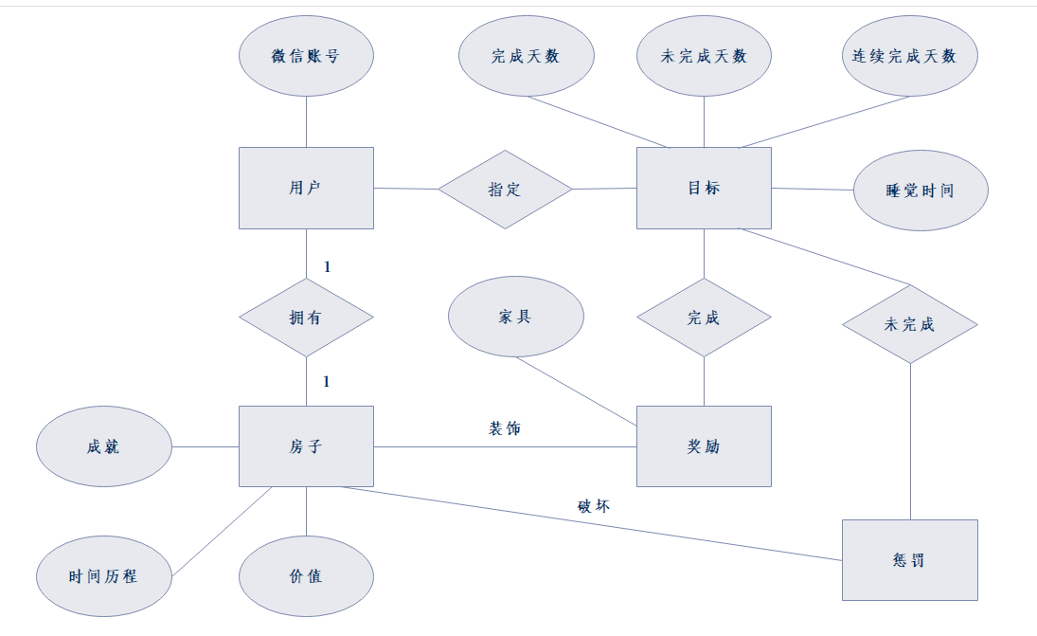

控制流程图：

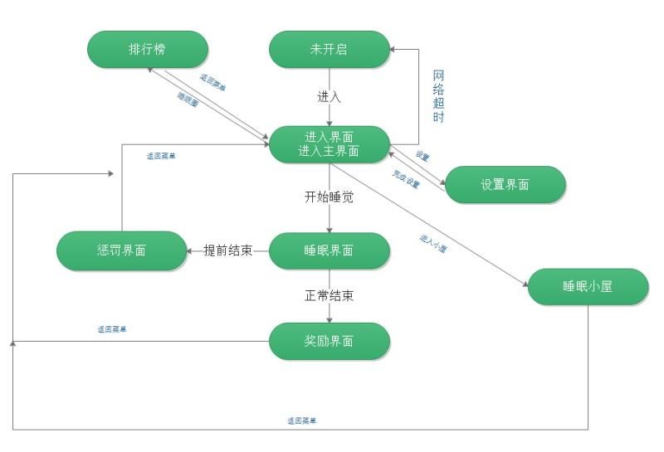

层次方框图：

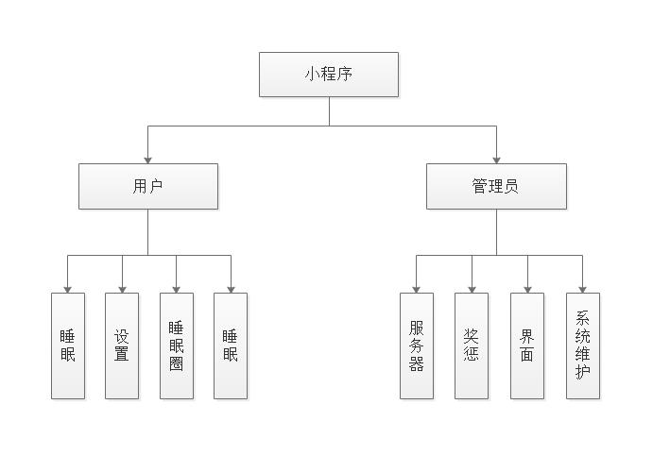

# 对性能的规定

### 精度

在进行向数据库提取所要信息时，只要输入相关的关键字，就能查找出相对应的信息；向数据库输入信息时，要确保输入的信息准确的并且数据类型要符合定义的数据类型。

### 时间特性要求

对于该软件的时间特性要求：

a．响应时间：启动该系统后，系统就能运行。

b．更新处理时间：由系统运行状态来决定

c．数据的转换和传送时间：能够在15秒钟内完成

### 灵活性

说明对该软件的灵活性的要求，即当需求发生某些变化时，该软件对这些变化的适应能力，如：

1．操作方式上的变化：无

2．运行环境的变化：无

3．同其他软件的接口的变化：无

4．精度和有效时限的变化：精度在必须调整的条件下，有效时限则依据现实的测试情况允许稍大范围的变化。

5．计划的变化或改进： 工作时间安排会存在必然的浮动，这部分要协同分工和组员一同来进行商定，前期的计划可以稍微有些变动，后期的安排尽量按照计划执行。

# 输入输出要求

数据字典：

|  |  |  |  |  |  |
| --- | --- | --- | --- | --- | --- |
| 字段名 | 字段类 | 长度 | 是否为空 | 默认值 | 备注 |
| 用户ID | Varchar | 20 | 否 |  | 用户微信名称 |
| 时间 | Datatime |  | 否 |  | 用户设定的时间和现在时间 |
| 点击睡觉 | Int | 2 | 否 |  | 未点击睡觉按钮则表示为0，点击后表示为1 |
| 家具 | Varchar | 255 | 否 |  | 可供用户使用装饰自己的小屋 |
| 排名 | Int | 100 | 否 |  | 用户好友之间的排名 |

# 数据管理能力要求

说明需要管理的文卷和记录的个数、表和文卷的大小规模，要按可预见的增长对数据及其分量的存储要求做出估算。

需记录的个数：所有的用户

大小规模：5MB

可预见的增长：用户每天的睡眠时间记录增加，用户的小屋建造情况

# 故障处理要求

1.在使用过程中，手机突然关机、系统崩溃等，要求实时保护数据并储存，做到数据不能因故障而丢失。

2.页面长时间无响应，提出警告，要求用户刷新。

3.页面加载时间过长，要提示网络超时，请重试，防止用户认为系统有问题。

4.检测到无网络，要提醒用户当前无网络，请检查网络状况。

# 其他专门要求

1.用户信息绝对保密，不可外泄

2.用户登录只需微信授权登陆即可，操作简单方便

3.可补充性：系统在开发完毕以后，只实现了基本功能管理的功能和框架，在后续的开发中，可以在本框架的基础上进行各种优化和改进，例如界面优化，任务监控等功能。

# 用户建议的需求

1.可以正常操作并且不会出现大的bug

2.小程序要有一个舒适的界面环境，查看设置等功能完善。

3.小程序中最好有背景音乐，能用舒适缓慢的轻音乐更加好。

4.希望小程序可以有一个好友排名栏，随时查看自己在好友中的排名。

5.希望小程序可以有自动和举报检测机制，防止有些同学作弊而得到好的排名。

# 运行环境规定

# 设备

a．处理器型号：华为海思K3V2、苹果A4、三星蜂鸟S5PC110A等

b．联机或脱机、存储格式：支持联机，储存格式为图片和数据

c．输入及输出设备的型号和数量：可支持下载并使用微信的手机即可，数量1台

# 支持软件

操作系统：安卓或iOS

开发工具：微信web开发者工具、Axure RP 8

汇编语言：JavaScript, WXML, WXSS

# 接口

### 用户界面

追求尽量简洁的界面，争取直观的传递给客户尽量多的讯息。

界面原型图：

 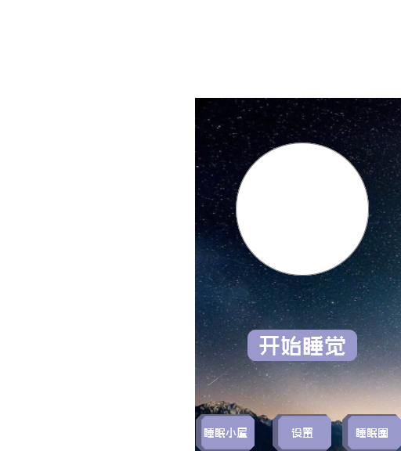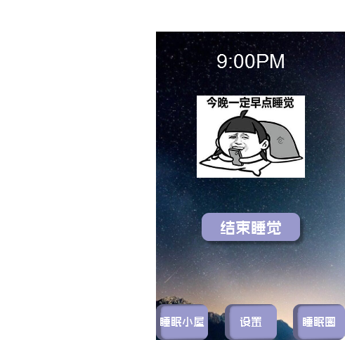

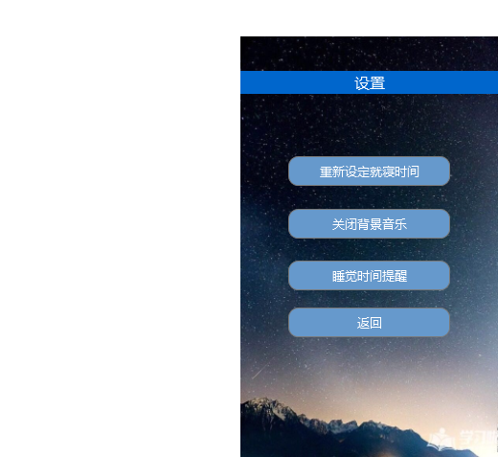 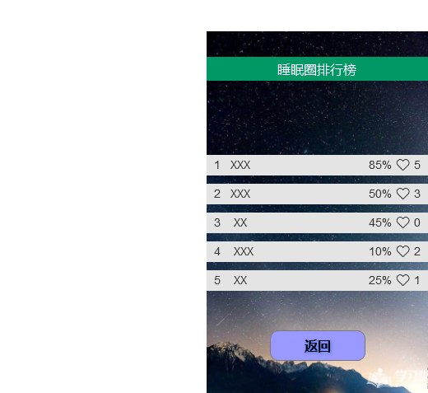

### 硬件接口

不详，需要根据具体的情况具体分析。

### 软件接口

不详，需要根据具体的情况具体分析。

### 通讯接口

遵循各种网络协议。

# 控制

控制流程图：

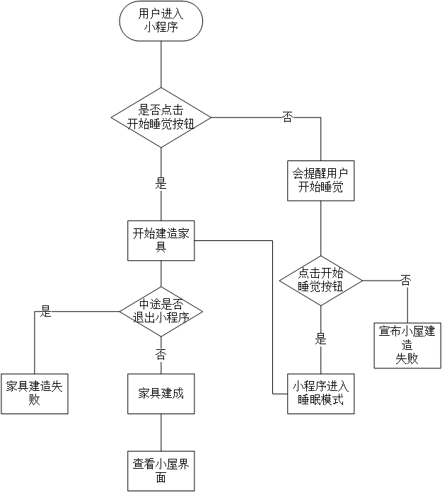

# 记录

## 会议记录

|  |
| --- |
| 会议名称: 编写需求分析SRS文档和ppt  会议时间: 2019.4.11 会议地点: 627寝室  应到人数: 3 实到人数: 3 缺席及原因: 无  到会人员签到:  盛泽文 王烨涵 韩宇 |
| 会议议题及内容:   1. 针对杨老师上课对其他组的批评，我们组也对相关问题进行了修改。 2. 对项目需求的人员进行了深入的访谈，了解用户的需求。 3. 对word及ppt进行了相关修改。 4. 对部分更新工作未完成及时补充。   记录人：盛泽文 |

## 项目管理配置

